содержание

ВВЕДЕНИЕ3

1 АНАЛИЗ ИСХОДНЫХ ДАННЫХ И ПОСТАНОВКА ЗАДАЧИ5

1.1 Описание предметной области5

1.2 Сравнительный анализ аналогов и прототипов6

1.3 Постановка задачи проектирования16

1.4 Выбор и обоснование средств и методов решения задач17

1.5 Разработка технического задания19

2 ПРОЕКТИРОВАНИЕ ПРОГРАММНОГО ОБЕСПЕЧЕНИЯ20

2.1 Построение набора необходимых отношений базы данных 20

2.2 Проектирование диаграммы вариантов использования 20

2.3 Третья нормальная форма базы данных23

2.4 Создание таблиц базы данных24

# введение

В наше время очень большой популярностью пользуются интернет-магазины. Такой подход к продажам позволяет охватить более широкую аудиторию, нежели локальные «офлайн» точки распространения той или иной продукции. Пользователь может ознакомиться с ассортиментом магазина не выходя из дома, единственное требование – наличие мультимедийного устройства с выходом в интернет. Клиент магазина может получить свой товар практически не взаимодействуя с кем-либо, что может быть плюсом для людей, которые предпочитают тихую и спокойную обстановку при покупках. Безусловно остается достаточное количество приверженцев живых покупок – людей, которым необходимо вживую рассмотреть товар со всех сторон, оценить качество материалов наощупь и так далее, но это не отменяет вышеперечисленных плюсов интернет-площадок для торговли, ведь зачастую крупные торговые сети предоставляют своим покупателям выбор: приобрести товар с доставкой, воспользовавшись услугами сайта или приложения либо все таки посетить реальный магазин.

Альтернативой интернет магазинов могут являться коммерческие аккаунты в различных социальных сетях, например «Instagram», которые внешне вполне напоминают интернет-магазины. У начинающего предпринимателя может возникнуть вполне логичный вопрос: стоит ли вообще тратить столько времени, денег и энергии на то, чтобы открыть собственный интернет-магазин, если существуют такие альтернативы, как продажи в социальных сетях. Сама суть сохраняется: люди могут ознакомиться с ассортиментом из любой точки мира, необходим лишь доступ в интернет. Безусловно, для небольших объемов продаж вполне подойдет более легкая альтернатива. Ведь для создания, поддержки и обслуживания интернет-магазина потребуется дополнительный персонал, это повлечет за собой дополнительные траты: выбор хостинга и регистрация домена, регистрация в реестре операторов персональных данных, оплата работы программистов. Из вышесказанного понятно, что классический интернет-магазин – скорее подойдет для крупных компаний.

Важно остановиться на сравнении интернет-магазинов и коммерческих аккаунтов в социальных сетях. Процесс покупок в социальных сетях происходит путем общения непосредственно с продавцом при помощи текстовых сообщений, из чего вытекает первый минус по сравнению с интернет-магазинами: интернет-магазин автоматизирован и работает круглосуточно, что позволяет клиентам совершать покупки в удобное для них время, вне зависимости от готовности персонала. Интернет-магазины обычно предлагают безопасные способы оплаты и защищают личную информацию клиентов, что положительно сказывается на лояльности клиентов, ведь, например, старшее поколение все еще может не доверять покупкам через экран. Интернет-магазины обычно предлагают удобные функции поиска, фильтрации и сортировки товаров, что позволяет пользователю быстро и эффективно найти именно то, что ему подходит. В плане отзывов и обратной связи ситуация достаточно схожа, ведь функционал соцсетей позволяет оставлять публичные комментарии. Стоит отметить, что социальные сети предоставляют возможность четкого «таргетирования» рекламы, что позволяет эффективно привлекать новую аудиторию. Однако главным плюсом продаж в социальных сетях является экономия на технической поддержке. В отличие от самостоятельных интернет-магазинов, для технической поддержки странички в «Instagram» или «VK» не нужно выделять отдельный бюджет.

Резюмируя вышесказанное, можно сказать, что интернет-магазин книг представляет собой актуальную и перспективную тему для дипломного проекта. В наше время, когда все больше людей предпочитают делать покупки онлайн, интернет-магазины книг могут предложить уникальные преимущества. Они обеспечивают удобство покупок, широкий выбор и возможность быстрого поиска нужной книги. Кроме того, они предлагают безопасные способы оплаты и защиту личной информации клиентов. Несмотря на то, что социальные сети также предлагают возможности для продажи книг, интернет-магазины обеспечивают более структурированный и автоматизированный процесс покупки. Таким образом, разработка интернет-магазина книг является актуальной и важной задачей, которая может принести значительную пользу как для предпринимателей, так и для читателей.

**1 АНАЛИЗ ИСХОДНЫХ ДАННЫХ И ПОСТАНОВКА ЗАДАЧИ**

**1.1 Описание предметной области**

Интернет-магазины вполне могут претендовать на роль одного из важнейших достижений человечества в сфере высоких технологий. Однако сама идея покупок не выходя из дома отнюдь не нова, ведь то, что можно считать прообразом современных интернет магазинов зародилось в Великобритании еще до появления всемирной паутины. По телевидению запускалась прямая трансляция каталогов с товарами и контактными данными, по которым клиенты могли связаться с продавцом для приобретения того или иного товара.

Первый интернет-магазин в привычном для нас виде появился на свет в 1992 году. С помощью него решили распространять как раз таки книги, потому что в то время книги покупались по бумажным каталогам с ценами и кратким описанием, оставалось лишь перенести эти каталоги на виртуальные страницы, эта замена вполне рациональна и точно не уступает старым каталогам. Также стоит отметить, что традиционно интернет-магазины предлагали заметно сниженные цены, ведь пропадала необходимость в содержании и обслуживании торговой площади [1].

Книги являются идеальным товаром для продажи онлайн. Они не имеют срока годности, не являются хрупким или громоздким товаром, что облегчает доставку и транспортировку. Книги не имеют каких-либо сложных механизмов, что практически сводит к минимуму возвраты из-за брака, а также полностью исключают потребность в предоставлении гарантии. Книжная продукция имеет огромную аудиторию, не ограниченную возрастными рамками.

Немаловажно то, что людям не требуется физический контакт с товаром для выбора книги, ведь это не тот случай, когда нужно примерить, понюхать или рассмотреть объект со всех сторон. Книга представляет свою ценность прежде всего из-за ее содержания, а потребность в осведомленности о «внутренности» книги с лихвой покрывается чтением описания на сайте интернет-магазина. Покупатель может быть уверен, что получит именно то, что хочет, ведь текст у конкретной книги одинаков, где бы пользователь ее не купил. Для тех, кому важна обложка и внешний вид книги вполне подойдут фотографии, которые дают достаточно полную картину касательно данного вопроса.

Несмотря на то, что в современном мире огромное количество новых цифровых развлечений, книги все еще остаются вполне актуальными. Не стало препятствием даже широкое распространение электронных книг, а также современных смартфонов, большой экран которых позволяет вполне комфортно читать.

Основными товарами, предлагаемыми в интернет-магазине книг, являются книги различных жанров, авторов и издательств. Каждая книга имеет свою уникальную информацию, включая название, обложку, автора, издательство, год издания, жанр, цену и описание.

В отличии от людей, программные средства могут обрабатывать огромные объемы информации в кратчайшие сроки, что позволяет держать в памяти истории заказов тысяч людей. Данная информация очень важна для стратегии продажи товара, сразу становится понятно какие позиции пользуются большей или меньшей популярностью. Это позволяет продавцу принять соответствующие меры, к примеру увеличить поставки категорий, пользующихся особым спросом или объявить акции на залежавшийся товар.

Пользователи могут быть зарегистрированы на платформе для доступа к дополнительным функциям, таким как сохранение предпочтений, отслеживание заказов, оставление отзывов и комментариев, уведомления о скидках. Стоит отметить, что наличие отзывов и комментариев – уникальная вещь, характерная только для онлайн-магазинов. Вряд ли удастся найти обычный магазин, в котором каким-то образом реализована подобная функция. Не стоит недооценивать это, казалось бы, небольшое нововведение, которое внесли в торговлю интернет-магазины. Многие пользователи при покупке руководствуются именно отзывами, их качеством и количеством. Ведь реклама зачастую формирует ложное представление о товаре, а опыт реальных покупателей позволяет посмотреть на товар в реальных условиях.

Пользователи взаимодействуют с интернет-магазином без каких-либо посредников. Это дает покупателю свободу действий, исключает какое-либо давление, из-за полного отсутствия человеческого фактора в цепочке действий, ведущих к покупке.

Продавцу, в свою очередь гораздо легче контролировать различные скидки и акции, ведь чтобы добавить скидку или изменить цену, требуется всего пару кликов, не нужно печатать новые ценники и клеить их на каждую из книг.

Одной из основных проблем, с которыми могут столкнуться пользователи при использовании интернет-магазина, является сложность нахождения нужной книги среди большого количества предложений. Для решения этой проблемы можно использовать рекомендательную систему и эффективные механизмы поиска и фильтрации.

**1.2 Сравнительный анализ аналогов и прототипов**

Перед началом проектирования собственного программного средства необходимо изучить разнообразие интернет-магазинов подобной тематики. Самым популярным интернет-магазином книг в нашей стране является «OZ». Данный «маркетплейс» занимается не только распространением книжной продукции, но я рассмотрю именно этот отдел его деятельности.

При выборе раздела книги перед пользователям предстает следующая картина (рисунок 1.1).

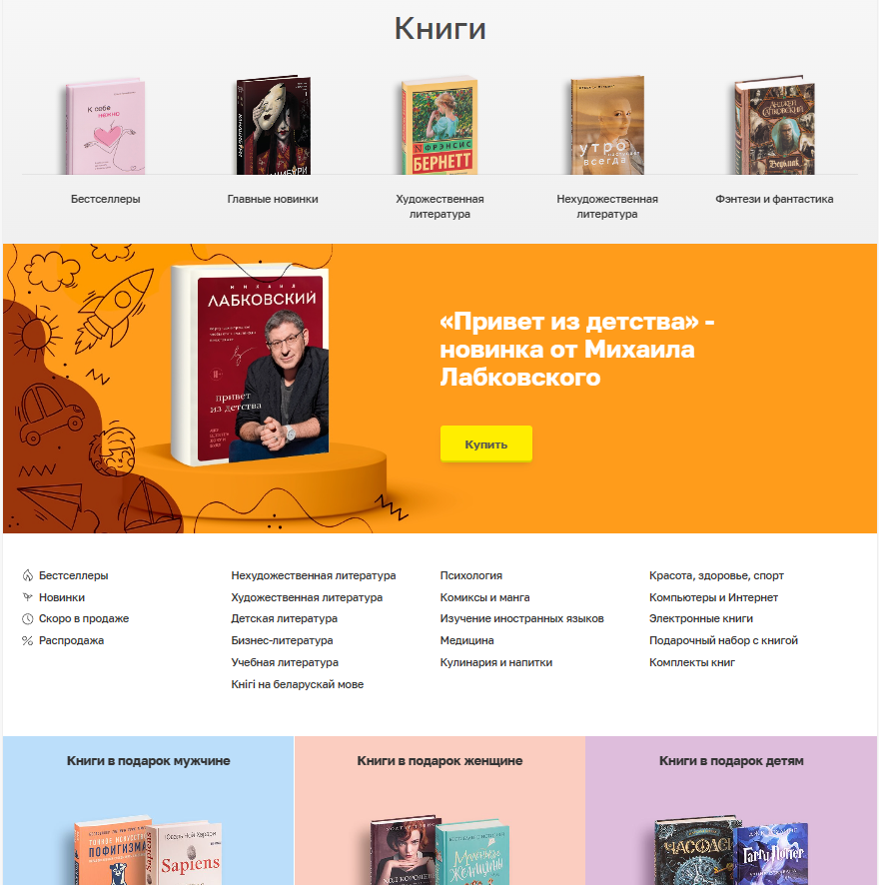

Рисунок 1.1 – Внешний вид раздела «Книги» интернет-магазина «OZ»

Как видно на представленном снимке экрана, большую часть экрана занимает реклама книги Михаила Лабковского, также немного странным выглядит то, что информация дублируется прямо на одном экране. Сверху представлены некоторые жанры литературы с небольшими иллюстрациями, чуть ниже в текстовом формате отображено большое количество жанров, в том числе и те, что уже были представлены выше. Пролистав ниже, пользователь уже сможет ознакомиться с представленным ассортиментом книг. Это видно на рисунке 1.2.

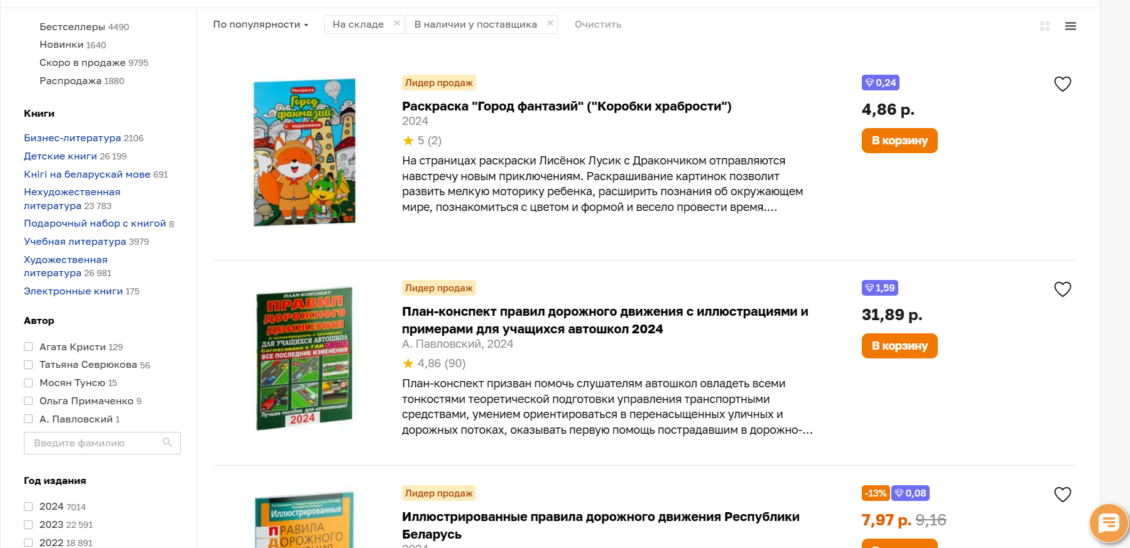

Рисунок 1.2 – Ассортимент книг интернет-магазина «OZ»

В данном конкретном случае книги отображаются в виде списка, однако присутствует возможность отображения книг в формате плиток, для этого служит кнопка в виде четырех квадратов в верхнем правом углу страницы. Слева представлены способы фильтрации по жанрам, авторам, году издания и так далее. Что касается информации о книгах, которую пользователь может получить прямо с этой страницы: картинкой представлен внешний вид обложки, название книги, ее описание, цена, размер скидки, если таковая имеется, количество бонусных баллов, которые будут начислены на счет покупателя при покупке данного товара, средняя оценка товара. Пользователь имеет возможность добавить товар в «избранное» или в «корзину». В нижнем правом углу есть кнопка для связи с техподдержкой интернет-магазина. На мой взгляд было бы удобнее, если бы подобная кнопка была бы представлена и для «корзины», в таком случае пользователю не пришлось бы листать до верха страницы для того, чтобы попасть в «корзину».

Внешний вид «корзины» с товарами представлен на рисунке 1.3.

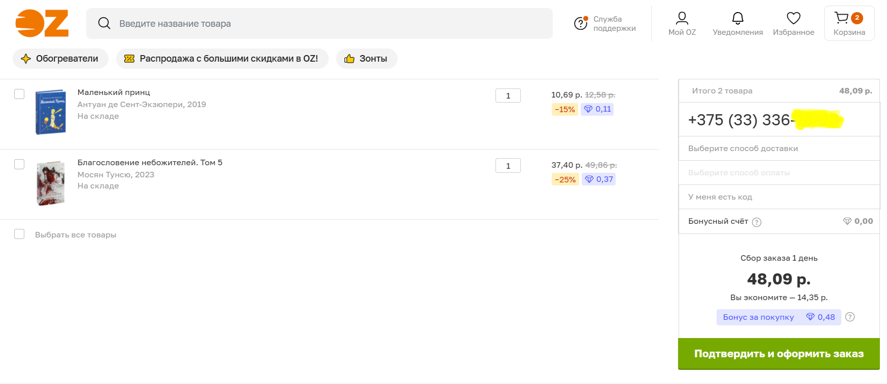

Рисунок 1.3 – Корзина интернет-магазина «OZ»

В «корзине» все выглядит понятным и лаконичным. Пользователь видит свои товары и их количество, имеет возможность заказать все сразу или по отдельности. Есть выбор способа доставки, способа оплаты, поле для промокода, информация о суммарной стоимости и предоставленной скидке. Единственным на мой взгляд нюансом является строка с рекомендуемыми категориями товаров, которые не имеют никакого отношения к товарам пользователя.

Полезной функцией являются уведомления. В них пользователь получает оповещения о скидках на книгу, добавленную в избранное или корзину, а также о различных сезонных распродажах. Выглядит это как небольшая лента социальной сети. Хорошим решением является то, что пользователь получает уведомления именно о книгах, которые ему действительно интересны. Внешний вид окна «уведомления» представлен на рисунке 1.4.

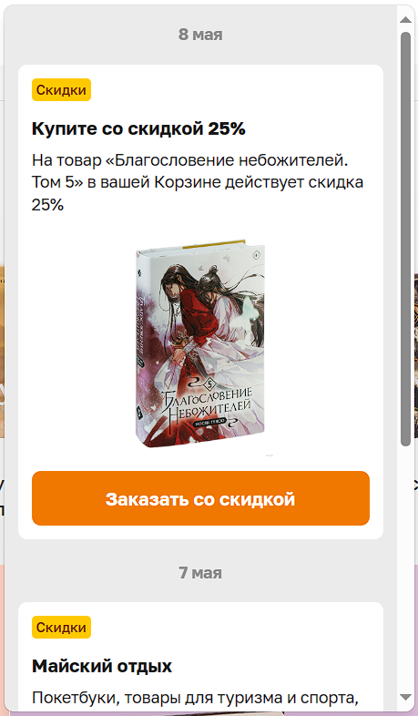

Рисунок 1.4 – Уведомления интернет-магазина «OZ»

Стоит отметить, что цветовая палитра данного онлайн-магазина приятна глазу и выполнена в светлых тонах, для мелких деталей и функциональных элементов используется оранжевый цвет, что является визитной карточкой интернет-магазина «OZ». Что касается недостатков, «OZ» крайне перегружен лишней информацией, а также достаточно навязчивой рекламой различных категорий и товаров.

Приступим к рассмотрению следующего аналога, интернет-магазина книг «bukvaeshka.by».

Первое, что пользователь видит на этом сайте – реклама различных специальных предложений и новых книг. Ситуация схожа с интернет-магазином «OZ», рассуждая с позиции покупателя, конечно же, хотелось бы сразу ознакомиться с ассортиментом книг, а не изучать рекламные предложения. Позиция продавца тоже предельно понятна, реклама – неотъемлемая часть торговли. Компромиссом является рассылка информации о различных акциях в отдельный блок, такой как «уведомления». В этом случае пользователя не принуждают к ознакомлению с рекламой, а также имеется некая «таргетированность», то есть пользователь узнает о акциях именно на интересующие его позиции.

Страница имеет две информационные панели: в левой и верней частях экрана. Стоит отметить, что информация с верхней панели дублируется слева, а также страница имеет две абсолютно одинаковых строки поиска. Внешний вид начальной страницы магазина «bukvaeshka.by» представлен на рисунке 1.5.

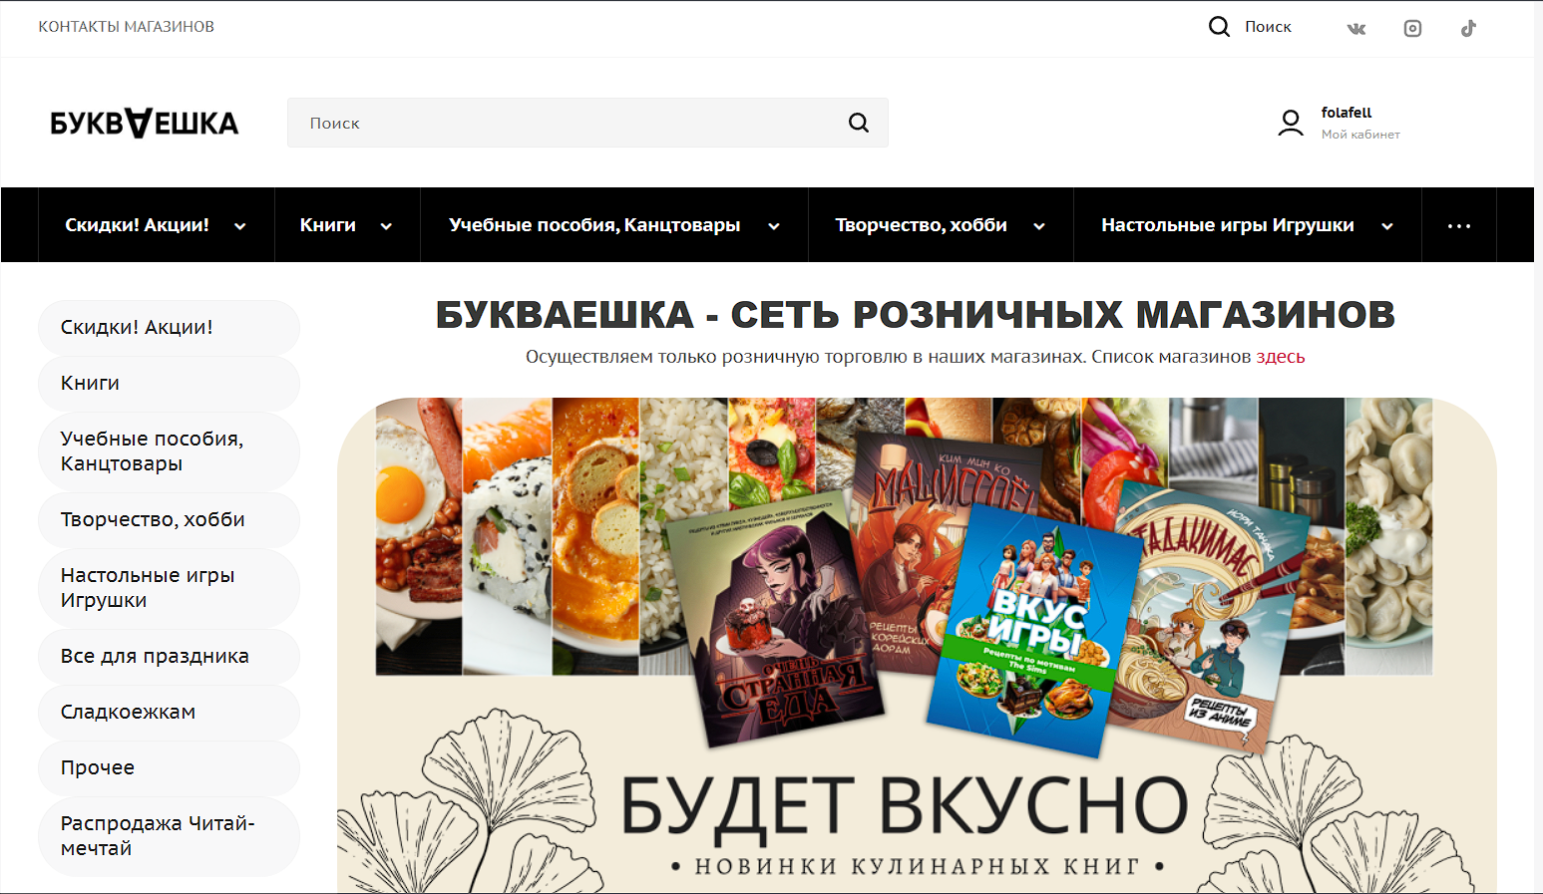

Рисунок 1.5 – Внешний вид начальной страницы магазина «bukvaeshka.by»

Пролистав страницу ниже, пользователь видит ассортимент книг. Слева отображаются фильтры по различным параметрам, а сверху сортировка. На некоторых книгах даже отсутствую обложки, вместо них отображается надпись «картинка скоро появится». В правом нижнем углу страницы имеется удобная кнопка в виде стрелки, направленной вверх, позволяющая моментально переместиться в самый верх страницы. Есть целых три вида отображения книг: плитки, список и таблица. Вид отображения «таблица» выглядит инородным элементом, так как это тот же список, но объекты выглядят очень тонкими, рассмотреть обложку при таком режиме отображения не представляется возможным. Внешний вид книг при отображении в формате «список» представлен на рисунке 1.6.

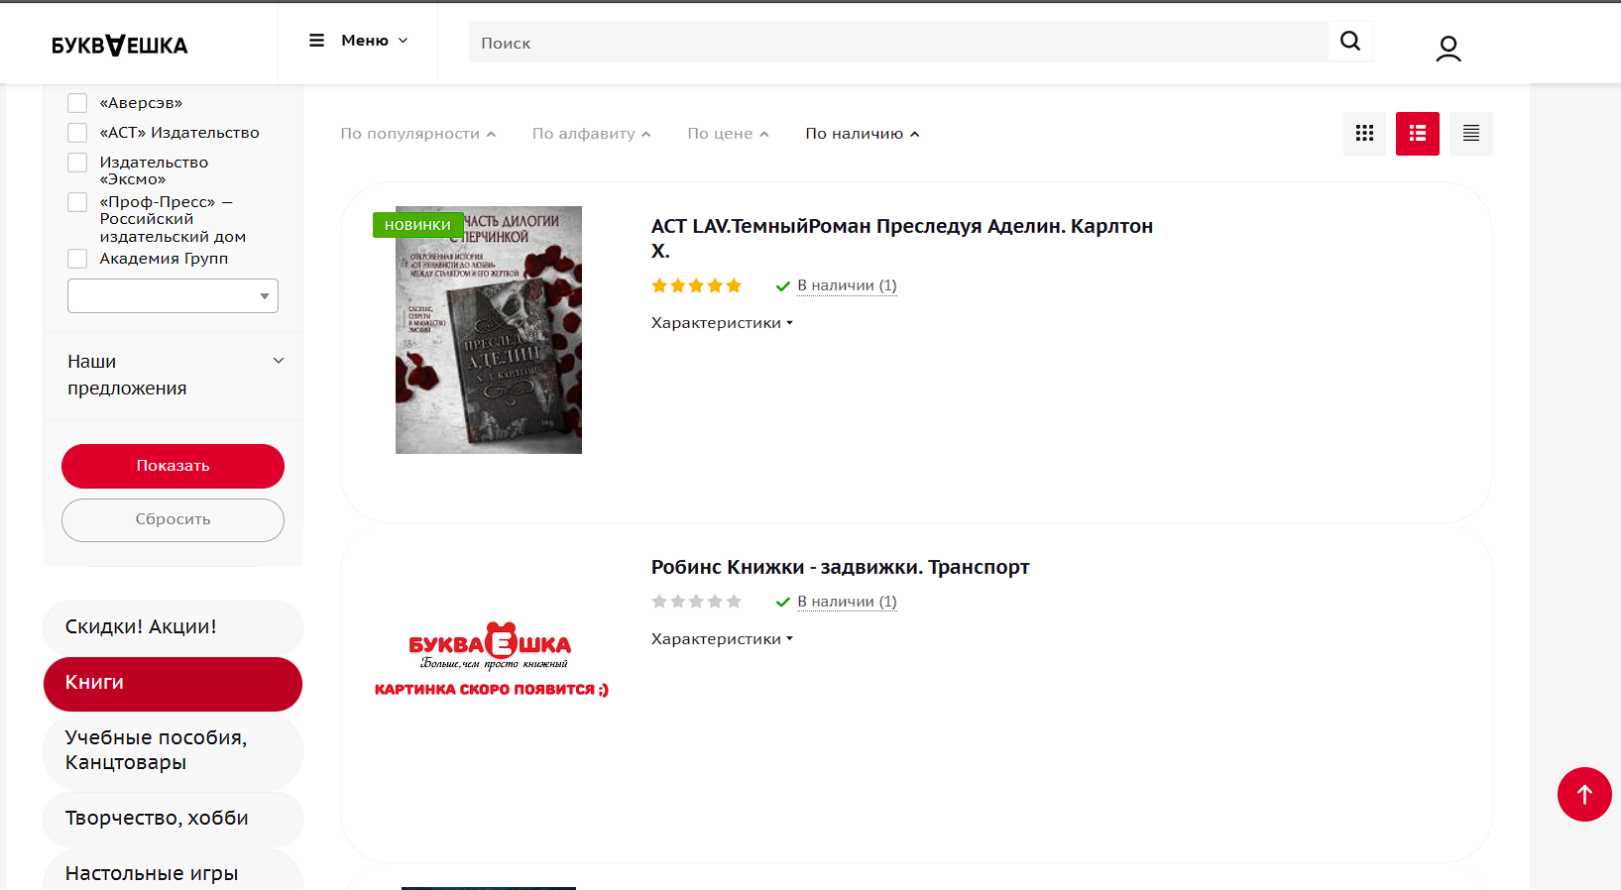

Рисунок 1.6 – Внешний вид книг в формате «список»

Внешний вид книг при отображении в формате «таблица» представлен на рисунке 1.7.

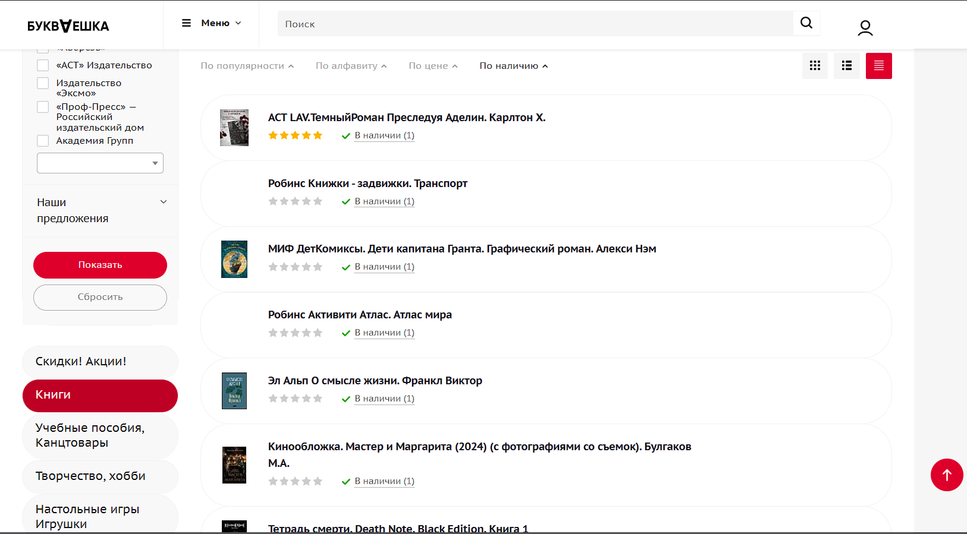

Рисунок 1.7 – Внешний вид книг в формате «таблица»

Главной особенностью «bukvaeshka.by» является то, что книги нельзя добавить в «избранное» или «корзину». Сайт позиционирует себя как «интернет-магазин», но по сути является лишь каталогом, предоставляющим информацию о наличии книг в «офлайн» магазине.

На сайте есть возможность авторизации, но это не расширяет возможности пользователя, за исключением возможности подписки на рекламную рассылку. Внешний вид личного кабинета пользователя представлен на рисунке 1.8.

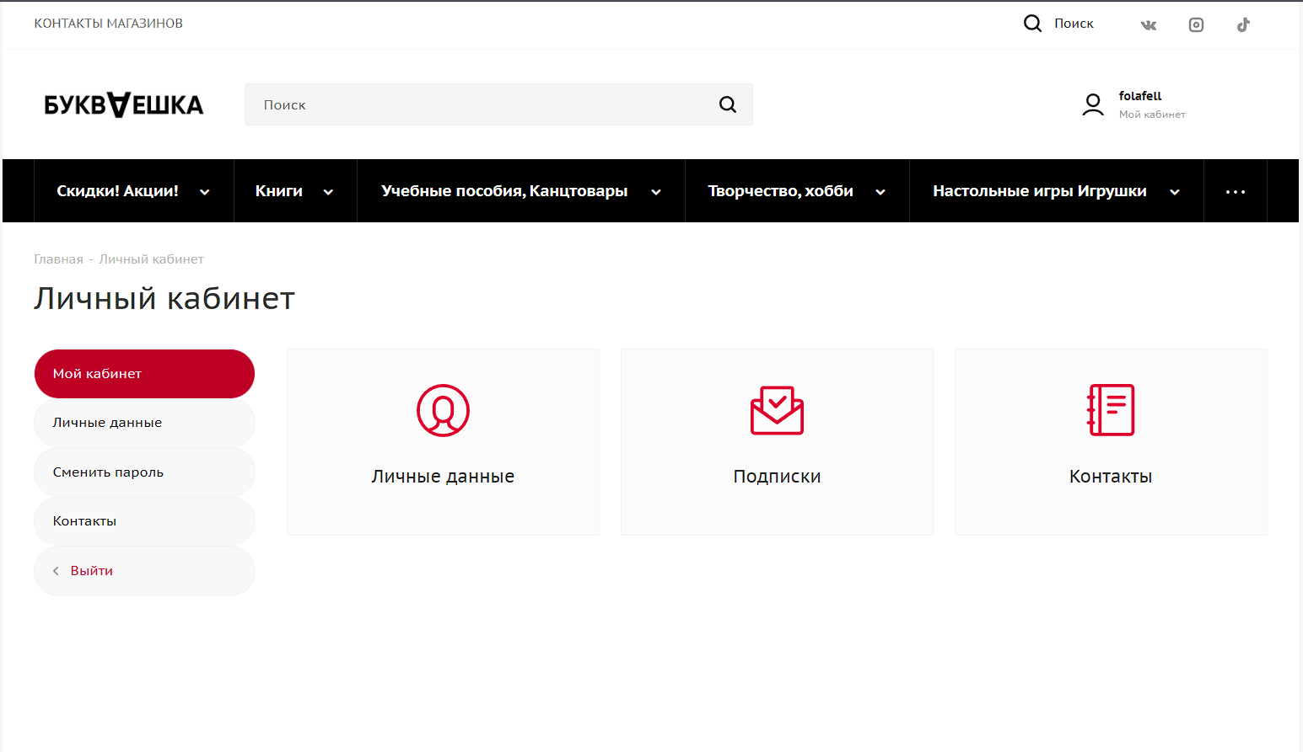

Рисунок 1.8 – Внешний вид личного кабинета пользователя

Приступим к рассмотрению следующего аналога, интернет-магазина «biblio.by».

Стартовая страница выглядит вполне классически: поисковая строка, категории товаров, кнопка для перехода в окно авторизации, корзины, избранное, часто задаваемые вопросы. Кнопки в виде «сердца» и «вопросительного знака» почему-то являются не кликабельными. Чуть ниже располагается баннер с рекламными новостями, но стоит отметить, что он занимает гораздо меньшую площадь по сравнению с выше рассмотренными аналогами. Под ним сразу же располагаются карточки товаров. Внешний вид стартовой страницы интернет-магазина «biblio.by» представлен на рисунке 1.9.

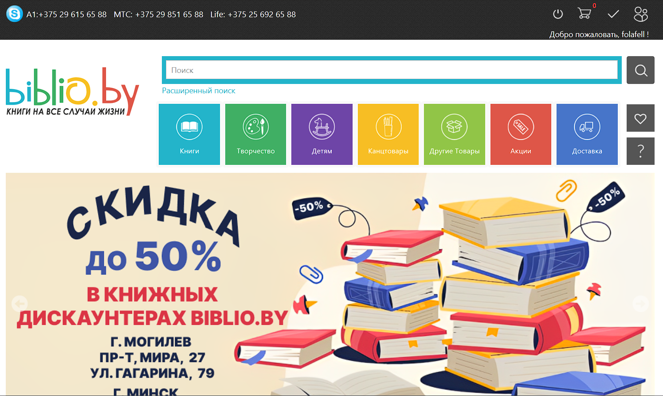

Рисунок 1.9 – Внешний вид стартовой страницы «biblio.by»

Пролистав чуть ниже, пользователь может ознакомиться непосредственно с товарами. Отсутствует вариативность в плане видов отображения товаров, но стоит отметить, что вид «плитки», который реализован в интернет-магазине, выполнен качественно (весь текст читаемый, обложки подходящего размера, вполне можно рассмотреть обложку даже без увеличения). Новые книги помечаются надписью «new», внизу карточек есть две необходимые кнопки: «добавить в корзину» и «добавить в избранное».

В правой части экрана находятся ссылки на тематические группы магазина в социальных сетях, а под ними вкладка комментарии, где представлены различные отзывы пользователей на те или иные книги. Спорное решение, выглядит будто банальное заполнение свободного места, вряд ли пользователю будут полезными отзывы на совершенно случайные товары.

Внешний вид страницы с ассортиментом товаров представлен на рисунке 1.10

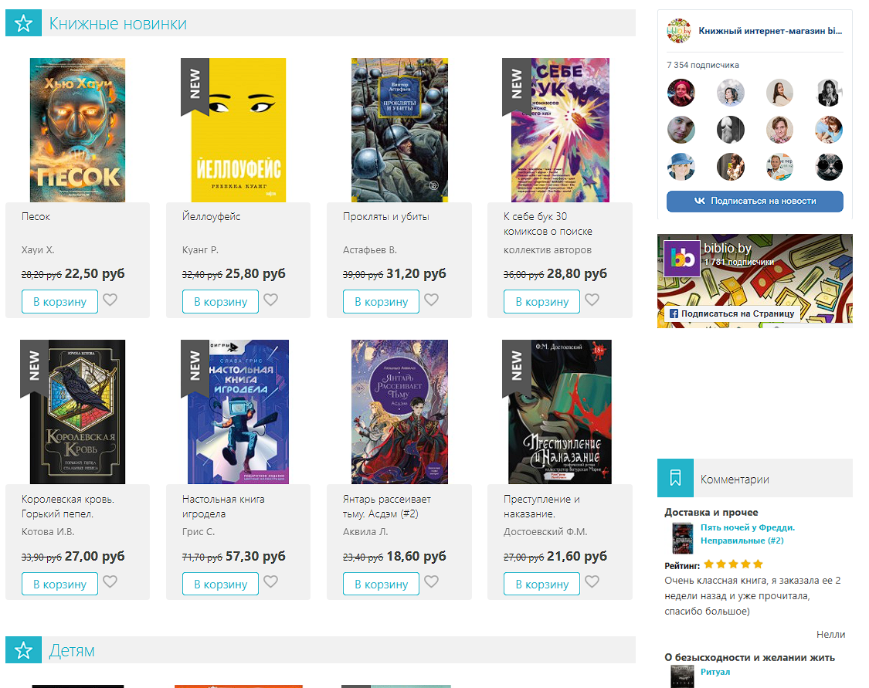

Рисунок 1.10 – Ассортимент товаров магазина «biblio.by»

Однако, ситуация кардинально меняется, если пользователь непосредственно перейдет в какую-либо категорию. Страница приобретает более удобный и лаконичный вид: пропадает баннер с новостями, ссылки на группы в социальных сетях и раздел комментариев. Вместо этого появляются такие нужные функции как сортировка, фильтрация, дополнительные категории. Внешний вид страницы при переходе в определенную категорию представлен на рисунке 1.11.

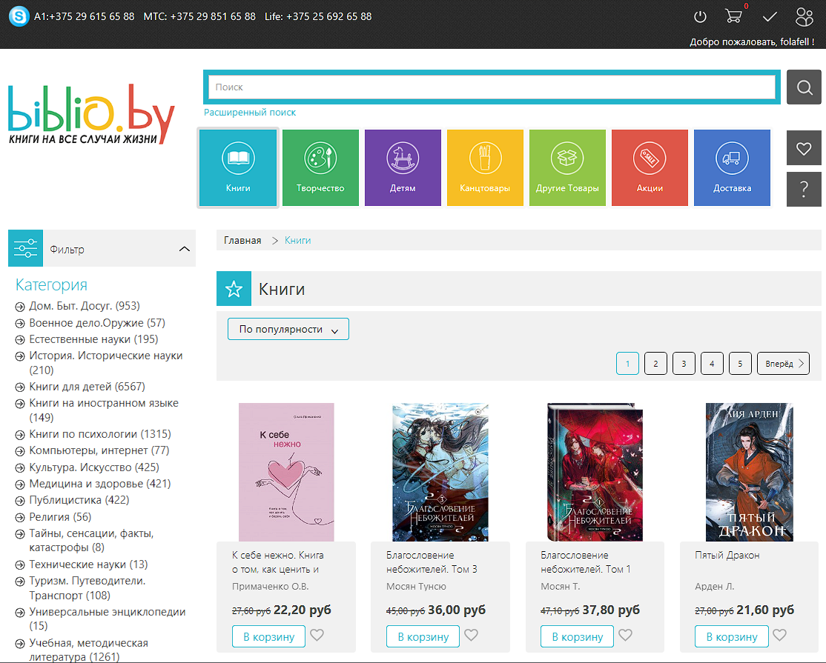

Рисунок 1.11 – Категория «книги» магазина «biblio.by»

При нажатии на какую-то из книг перед пользователем отобразится страница с подробной информацией о товаре, останется возможность добавления в корзину и избранное, а также добавятся функции ознакомления с отзывами, оставления своего отзыва, поделиться товаром. Кнопка на главной странице в виде «сердца», которая, казалось бы, должна перенести пользователя в раздел избранное, не работает. Для того, чтобы попасть в данный раздел, нужно сначала перейти в «моя учетная запись», где и будет раздел «мой лист пожеланий».

Единственное, что выглядит странным на этой странице – это наличие справа и снизу двух одинаковых по смыслу областей с названиями «смотрите также» и «похожие товары», которые рекомендует зачастую одни и те же позиции. Внешний вид страницы подробных сведений о товаре представлен на рисунке 1.12.

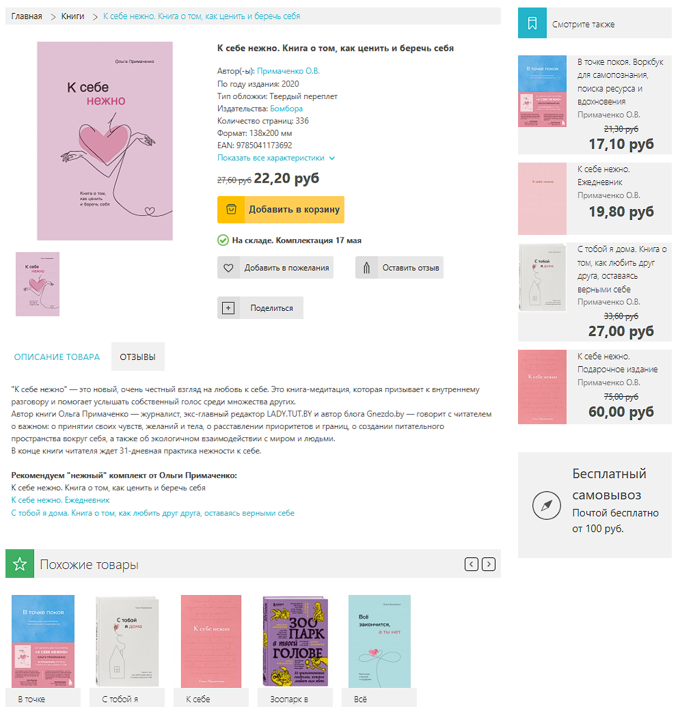

Рисунок 1.12 – Подробные сведения о товаре магазина «biblio.by»

Когда пользователь готов оформить заказ, он переходит в корзину. В корзине нет ничего лишнего, все выглядит удобным и интуитивно понятным. Есть возможность изменить количество заказываемых экземпляров, удалить товар из корзины или очистить корзину полностью, вернуться к выбору товаров, ввести промокод для скидки. Внешний вид корзины интернет-магазина «biblio.by» представлен на рисунке 1.13.

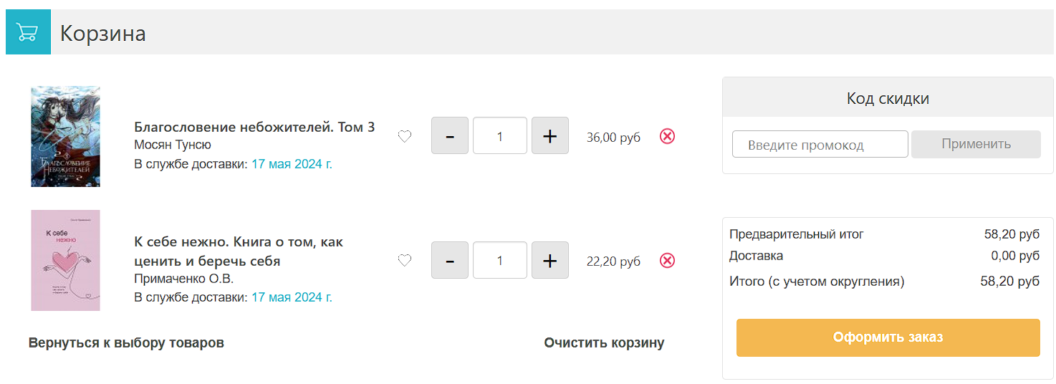

Рисунок 1.13 – корзина магазина «biblio.by»

В результате анализа аналогов были сделаны выводы о рациональности тех или иных решений в проектировании, что позволило сформировать функциональные требования к разрабатываемому программному средству.

**1.3 Постановка задачи проектирования**

Интернет-магазин книг в перспективе имеет очень обширную аудиторию, ведь огромное количество жанров литературы гарантирует востребованность среди людей разных возрастов и профессий. Соответственно, это говорит о разном уровне компьютерной грамотности среди пользователей сайта. Из чего вытекает первое требование: необходимо, чтобы программное средство обладало простым и интуитивно понятным интерфейсом. Все необходимые функциональные элементы должны быть перед глазами пользователя, а не спрятаны в многочисленные разделы сайта. Для навигации и взаимодействия с сайтом пользователь должен тратить как можно меньше времени, совершать малое количество действий и кликов.

Функциональное назначение интернет-магазина книг – ознакомление с каталогом книг и заказ необходимого товара. Основными функциями являются:

* регистрация пользователя;
* авторизация пользователя;
* просмотр и редактирование данных профиля;
* сортировка книг по нужному критерию;
* фильтрация книг по требуемым параметрам;
* поиск книг по названию или части названия;
* добавление книг в корзину;
* добавление книг в избранное;
* просмотр отзывов на определенную книгу;
* добавление отзывов на определенный заказ;
* возможность получения уведомлений о скидках на книги из корзины или избранного.

Программное средство должно обеспечивать корректную работу при различных ошибках и сбоях. Необходима обработка ошибок ввода, исключение ситуаций, когда пользователь может оставить пустым поле, которое не должно таковым оставаться. Должны быть предусмотрены действия программного средства в таких ситуациях, как попытка заказа в то время, когда корзина пуста, и оставление отзыва на не приобретенный товар, заказ товара, который отсутствует в наличии на складе.

При разработке программного средства являются обязательными для выполнения следующие задачи:

* разработка и реализация базы данных для хранения данных, необходимых для корректной работы интернет-магазина;
* определение логико-функциональной структуры приложения;
* проектирование и реализация программного интерфейса;
* реализация программного средства и его оптимизация;
* проведения тестирования программного продукта с целью нахождения и исправления ошибок.

Необходимо предусмотреть роль администратора, который сможет добавлять новые книги или редактировать существующие, добавлять различные скидки и акции, отвечать на отзывы пользователей.

**1.4 Выбор и обоснование средств и методов решения задач**

При выборе системы управления базами данных (СУБД) важно учитывать несколько ключевых факторов. Тип данных, который вы планируете хранить, является одним из самых важных аспектов: некоторые СУБД лучше подходят для работы с определенными типами данных. Масштабируемость также является важным фактором, особенно если вы ожидаете роста объема данных в будущем. Производительность и надежность СУБД могут существенно влиять на эффективность вашего приложения или сервиса. Наконец, стоимость и поддержка сообщества могут быть решающими факторами, особенно для стартапов и малого бизнеса. Всегда стоит провести тщательное исследование, прежде чем принимать решение о выборе СУБД.

PostgreSQL 16 предлагает ряд преимуществ, которые делают его привлекательным выбором. Он обеспечивает встроенные возможности обработки данных в оперативной памяти для различных рабочих нагрузок, что позволяет быстрее получать результаты анализа данных с использованием знакомых инструментов аналитики. Кроме того, PostgreSQL 16 поддерживает решения для обработки больших данных на корпоративном уровне, что делает его мощным инструментом для современных бизнес-приложений.

PostgreSQL – это мощная объектно-реляционная база данных с открытым исходным кодом, которая использует и расширяет язык SQL в сочетании со многими функциями, позволяющими безопасно хранить и масштабировать самые сложные рабочие нагрузки данных. Истоки PostgreSQL восходят к 1986 году в рамках проекта «postgres» в Калифорнийском университете в Беркли и имеют более чем 35 лет активной разработки на базовой платформе.

PostgreSQL завоевал прочную репутацию благодаря своей проверенной архитектуре, надежности, целостности данных, широкому набору функций, расширяемости и преданности сообщества разработчиков ПО с открытым исходным кодом, стоящего за программным обеспечением, для последовательного предоставления производительных и инновационных решений. PostgreSQL работает на всех основных операционных системах, совместим с ACID с 2001 года и имеет мощные дополнения, такие как популярный расширитель геопространственной базы данных PostGIS. Неудивительно, что PostgreSQL стал реляционной базой данных с открытым исходным кодом, которую выбирают многие пользователи и организации [2].

В качестве сервера для приема запросов от пользователей был выбран Node.js из-за его асинхронной, событийно-ориентированной архитектуры, которая идеально подходит для обработки множества одновременных запросов без блокировки или ожидания завершения операций. Это делает Node.js идеальным выбором для высоконагруженных веб-приложений, таких как наш интернет-магазин книг.

В дополнение к выбору PostgreSQL и Node.js, важно также упомянуть о выборе JavaScript в качестве серверного языка программирования. JavaScript является одним из самых популярных языков программирования, благодаря его гибкости, поддержке сообщества и широкому спектру использования. Он может быть использован как на клиентской, так и на серверной стороне, что обеспечивает единообразие и упрощает разработку.

JavaScript также имеет мощные фреймворки, такие как Express.js, который упрощает разработку веб-приложений на Node.js, предоставляя набор мощных функций для веб и мобильных приложений.

Для проектирования веб-страниц были выбраны HTML и CSS. HTML является стандартным языком для создания веб-страниц и веб-приложений. С помощью CSS дизайнеры могут создавать визуально привлекательные веб-страницы и управлять их макетом.

В качестве среды разработки был выбран Visual Studio Code – редактор кода с функциями IDE, разработанный компанией Microsoft.

Этот стек технологий обеспечивает все необходимые инструменты для создания современного, масштабируемого и высокопроизводительного веб-приложения. Каждый из этих инструментов был выбран на основе его способности эффективно решать определенные задачи, и вместе они образуют мощную платформу для интернет-магазина книг.

**1.5 Разработка технического задания**

В результате анализа поставленной задачи были сделаны выводы о необходимости определенного функционала программного средства. Требования к функциональности:

* регистрация пользователя;
* авторизация пользователя;
* просмотр и редактирование данных профиля;
* сортировка книг по нужному критерию;
* фильтрация книг по требуемым параметрам;
* поиск книг по названию или части названия;
* добавление книг в корзину;
* добавление книг в избранное;
* просмотр отзывов на определенную книгу;
* добавление отзывов на определенный заказ;
* возможность получения уведомлений о скидках на книги из корзины или избранного.

Полное техническое задание для разрабатываемого программного средства представлено в приложении А.

**2 ПРОЕКТИРОВАНИЕ ПРОГРАММНОГО ОБЕСПЕЧЕНИЯ**

2.1 Построение набора необходимых отношений базы данных

Для проектирования схемы реляционной базы данных требуется определить совокупность отношений, составляющих базу данных. Данная совокупность отношений должна содержать всю информацию, хранящуюся в базе данных.

На основе полученной концептуальной модели следует определить набор необходимых отношений базы данных. По линиям понятно, какая из сущностей является главной, а какая зависимой. Все отношения приведены к виду «один ко многим», соответственно таблица, находящаяся на конце линии с цифрой «один» символизирует главную сущность, таблица, примыкающая к линии со стороны «звездочки» — зависимая. Схема базы данных представлена на рисунке Б.1 приложения Б.

2.2 Проектирование диаграммы вариантов использования

В каждой таблице базы данных может существовать первичный ключ. Под первичным ключом понимают поле или набор полей, уникально идентифицирующих запись. Первичный ключ должен быть минимально достаточным: в нем не должно быть полей, удаление которых из первичного ключа не отразится на его уникальности [3].

Поле первичного ключа служит уникальным определением записи. Оно также служит для связи таблиц. В связанных таблицах первичный ключ родительской таблицы становится внешним ключом в дочерней таблице. Внешний ключ дочерней таблицы отсылает к сведениям родительской таблицы.

Первичный ключ – в реляционной модели данных один из потенциальных ключей отношения, выбранный в качестве основного ключа (или ключа по умолчанию).

Если в отношении имеется единственный потенциальный ключ, он является и первичным ключом. Если потенциальных ключей несколько, один из них выбирается в качестве первичного, а другие называют «альтернативными» [4].

Поддержка внешних ключей также называется соблюдением ссылочной целостности. Реляционные СУБД поддерживают автоматический контроль ссылочной целостности.

Первичные ключи имеют постфикс «PK», вторичные – «FK». В таблице 2.1 представлены сущности, определенные для них атрибуты, описание атрибутов и ключи.

Таблица 2.1 – Описание сущностей

|  |  |  |  |  |
| --- | --- | --- | --- | --- |
| Таблица | Поле | Ключ | Тип | Описание |
| Books | BookID | PK | SERIAL PRIMARY KEY | Идентификационный номер таблицы Books |
| GenreID | FK | INT | Идентификационный номер таблицы Genres |
| Title |  | VARCHAR  (100) | Название книги |
| Author |  | VARCHAR  (100) | Автор книги |
| ISBN |  | VARCHAR  (13) | Международный стандартный книжный номер |
| Price |  | DECIMAL  (5,2) | Цена книги |
| StockQuantity |  | INT | Количество книг на складе |
| YearOfPublication |  | INT | Год публикации книги |
| CoverImage |  | VARCHAR  (255) | Название картинки для обложки книги |
| DiscountPercent |  | INT | Процент скидки |
| Genres | GenreID | PK | SERIAL PRIMARY KEY | Идентификационный номер таблицы Genres |
| GenreName |  | VARCHAR  (50) | Название жанра |
| Customers | CustomerID | PK | SERIAL PRIMARY KEY | Идентификационный номер таблицы Customers |
| FirstName |  | VARCHAR  (50) | Имя клиента |
| LastName |  | VARCHAR  (50) | Фамилия клиента |
| Email |  | VARCHAR  (50) | Электронная почта клиента |
| Address |  | VARCHAR  (100) | Адрес клиента |
|  | Login |  | VARCHAR  (50) | Логин клиента |

Продолжение таблицы 2.1

|  |  |  |  |  |
| --- | --- | --- | --- | --- |
| Таблица | Поле | Ключ | Тип | Описание |
|  | Password |  | VARCHAR  (50) | Пароль клиента |
| Orders | OrderID | PK | SERIAL PRIMARY KEY | Идентификационный номер таблицы Orders |
| CustomerID | FK | INT | Идентификационный номер таблицы Customers |
| OrderDate |  | DATE | Дата заказа |
| OrderDetails | OrderDetailID | PK | SERIAL PRIMARY KEY | Идентификационный номер таблицы OrderDetails |
| OrderID | FK | INT | Идентификационный номер таблицы Orders |
| BookID | FK | INT | Идентификационный номер таблицы Books |
| Quantity |  | INT | Количество заказанных книг |
| Reviews | ReviewID | PK | SERIAL PRIMARY KEY | Идентификационный номер таблицы Review |
| CustomerID | FK | INT | Идентификационный номер таблицы Customers |
| BookID | FK | INT | Идентификационный номер таблицы Books |
| Rating |  | INT | Оценка заказу |
| Comment |  | TEXT | Комментарий к отзыву |
| ReviewDate |  | DATE | Дата отзыва |
| Cart | CartID | PK | SERIAL PRIMARY KEY | Идентификационный номер таблицы Cart |
| Customer | FK | INT | Идентификационный номер таблицы Customers |
| BookID | FK | INT | Идентификационный номер таблицы Books |
| Quantity |  | INT | Количество книг в корзине |
| DateAdded |  | DATE | Дата добавления в корзину |

**2.3 Третья нормальная форма базы данных**

В контексте реляционных баз данных Третья нормальная форма является важнейшим принципом проектирования и стандартом моделирования данных, который обеспечивает эффективную организацию и нормализацию данных в базе данных. Нормализация — это процесс структурирования базы данных путем устранения избыточности данных и улучшения целостности данных. Существует несколько нормальных форм, которые определяют разные уровни нормализации, причем третья нормальная форма является одной из наиболее широко используемых и важных форм, обеспечивающей хороший баланс между минимизацией избыточности и сохранением простоты использования реляционных баз данных.

Третья нормальная форма была впервые введена Эдгаром Ф. Коддом, пионером реляционной модели, в 1971 году. Эта нормальная форма основана на двух основополагающих принципах: устранении транзитивных зависимостей и обеспечении полного соответствия каждого непервичного ключевого атрибута. функционально зависит от первичного ключа для каждого отношения. Говорят, что таблица базы данных находится в третьей нормальной форме, если она соответствует следующим трем критериям:

* таблица соответствует первой нормальной форме;
* таблица соответствует второй нормальной форме;
* между неключевыми атрибутами нет транзитивных зависимостей.

Первая нормальная форма требует, чтобы таблица содержала атомарные значения, при этом каждый атрибут содержит одно значение, а не набор или список, тем самым запрещая многозначные атрибуты. Также требуется, чтобы каждое значение атрибута было уникальным в пределах одной строки данных. Это обеспечивает согласованность данных и упрощает выполнение запросов, уменьшая сложность работы с данными в нескольких строках.

Вторая нормальная форма основывается на первой нормальной форме путем добавления ограничения, согласно которому каждый неключевой атрибут должен полностью зависеть от всего первичного ключа в таблице. Чтобы таблица находилась во второй нормальной форме, она должна отвечать двум требованиям: она уже находится в первой нормальной форме и между ее атрибутами не существует частичных зависимостей.

Третья нормальная форма продвигает процесс нормализации на один шаг вперед, устраняя транзитивные зависимости между неключевыми атрибутами. Проще говоря, все атрибуты непервичного ключа должны напрямую зависеть от первичного ключа, а не косвенно через другие атрибуты непервичного ключа. Таким образом, третья нормальная форма гарантирует минимизацию избыточности, сохраняя при этом простоту выполнения запросов и эффективное управление базой данных [5].

**2.4 Создание таблиц базы данных**

Названия таблиц и код для их создания представлен в листингах ниже.

Листинг 2.1 – Создание таблицы жанры

CREATE TABLE Genres (

GenreID SERIAL PRIMARY KEY,

GenreName VARCHAR(50)

);

Листинг 2.2 – Создание таблицы книги

CREATE TABLE Books (

BookID SERIAL PRIMARY KEY,

Title VARCHAR(100),

Author VARCHAR(100),

ISBN VARCHAR(13),

Price DECIMAL(5,2),

GenreID INT,

StockQuantity INT,

YearOfPublication INT,

CoverImage VARCHAR(255),

DiscountPercent INT CHECK (DiscountPercent >= 0 AND DiscountPercent <= 100);

FOREIGN KEY (GenreID) REFERENCES Genres(GenreID)

);

Листинг 2.3 – Создание таблицы клиенты

CREATE TABLE Customers (

CustomerID SERIAL PRIMARY KEY,

FirstName VARCHAR(50),

LastName VARCHAR(50),

Email VARCHAR(50),

Address VARCHAR(100)

Login VARCHAR(50),

Password VARCHAR(50)

);

Листинг 2.4 – Создание таблицы заказы

CREATE TABLE Orders (

OrderID SERIAL PRIMARY KEY,

CustomerID INT,

OrderDate DATE,

FOREIGN KEY (CustomerID) REFERENCES Customers(CustomerID)

);

Листинг 2.5 – Создание таблицы детали заказов

CREATE TABLE OrderDetails (

OrderDetailID SERIAL PRIMARY KEY,

OrderID INT,

BookID INT,

Quantity INT,

Продолжение листинга 2.5

FOREIGN KEY (OrderID) REFERENCES Orders(OrderID),

FOREIGN KEY (BookID) REFERENCES Books(BookID)

);

Листинг 2.6 – Создание таблицы отзывы

CREATE TABLE Reviews (

ReviewID SERIAL PRIMARY KEY,

CustomerID INT,

BookID INT,

Rating INT CHECK (Rating >= 1 AND Rating <= 5),

Comment TEXT,

ReviewDate DATE,

FOREIGN KEY (CustomerID) REFERENCES Customers(CustomerID),

FOREIGN KEY (BookID) REFERENCES Books(BookID)

);

Листинг 2.7 – Создание таблицы корзина

CREATE TABLE Cart (

CartID SERIAL PRIMARY KEY,

CustomerID INT,

BookID INT,

Quantity INT,

DateAdded DATE,

FOREIGN KEY (CustomerID) REFERENCES Customers(CustomerID),

FOREIGN KEY (BookID) REFERENCES Books(BookID)

);